Diapositives commentées pour l’enseignant-e

Sujet jaune 7: L’importance de l’entrepreneuriat en Suisse

Aperçu de l’étendue et de l’importance des créations d’entreprises, et notamment des petites et moyennes entreprises, en Suisse
Cette séquence démontre l’importance de l’entrepreneuriat pour la Suisse et pour la société. En outre, elle aborde plus spécifiquement la thématique des femmes dans la création d’entreprise, car il persiste ici des différences significatives entre les sexes.
Objectifs de cette séquence:
- Les enseignants et enseignantes peuvent expliquer l’importance des petites et moyennes entreprises (PME) et de l’activité entrepreneuriale pour l’économie suisse.
- Les enseignants et enseignantes peuvent détailler le concept d’«écosystème entrepreneurial» et indiquer comment divers facteurs contribuent au succès de ces écosystèmes.
- Les enseignants et enseignantes peuvent expliquer ce qu’est le gender gap et sensibiliser les apprenants et apprenantes à cette thématique.
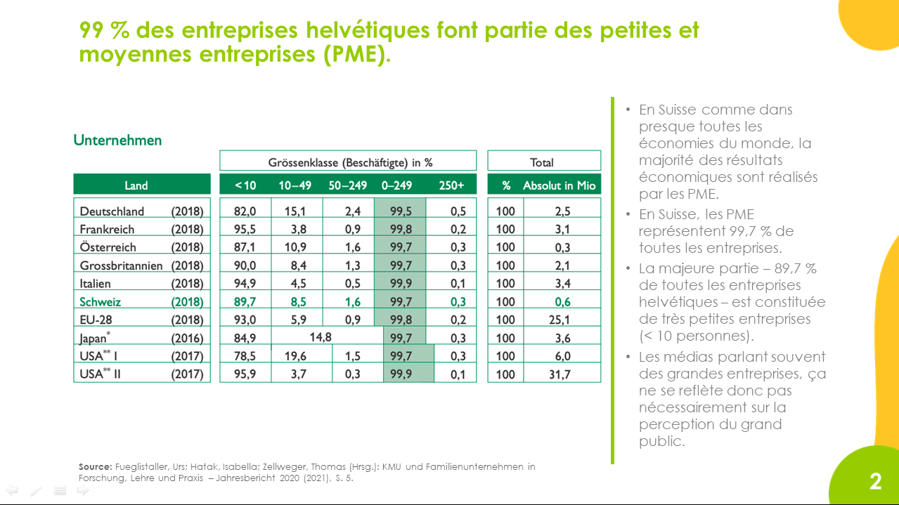 | Les PME incarnent la colonne vertébrale de l’économie suisse, comme c’est également le cas dans de nombreux autres pays. Les très petites entreprises, qui emploient moins de 10 personnes, représentent 90 % des entreprises helvétiques. La prospérité de l’économie suisse dépend donc grandement de la réussite des différentes PME.  Par ailleurs, le succès de chaque PME dépend de sa capacité à entreprendre, non seulement à son lancement mais également par la suite.
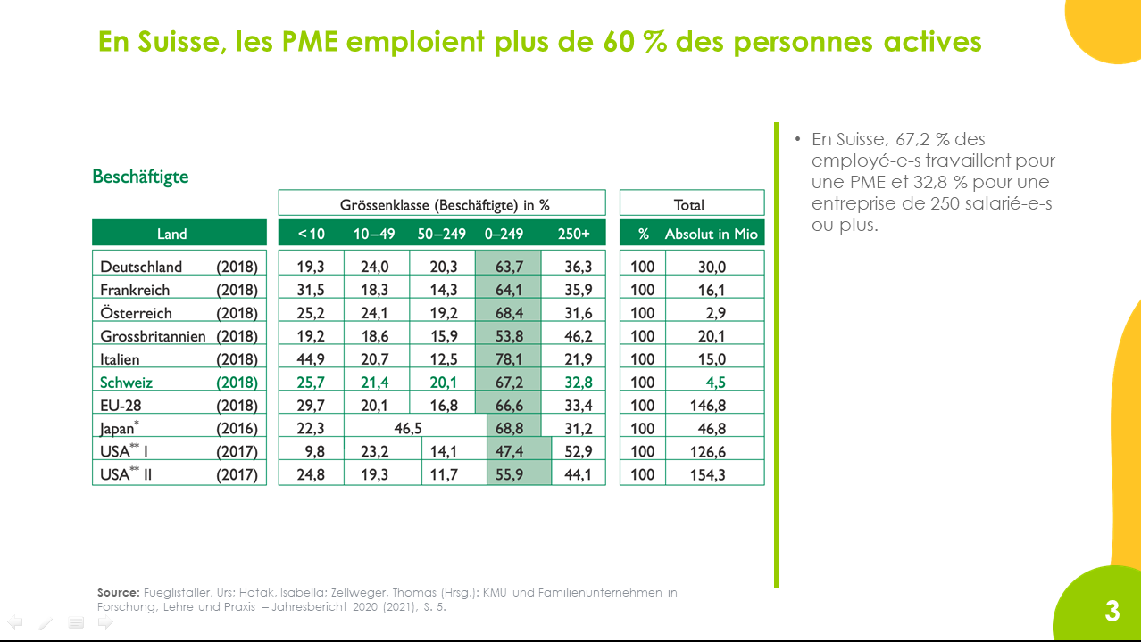 | Les PME suisses emploient environ 68 % des personnes actives. Seulement 32 % sont salariées dans de grandes entreprises comptant 250 collaborateurs et collaboratrices ou plus.
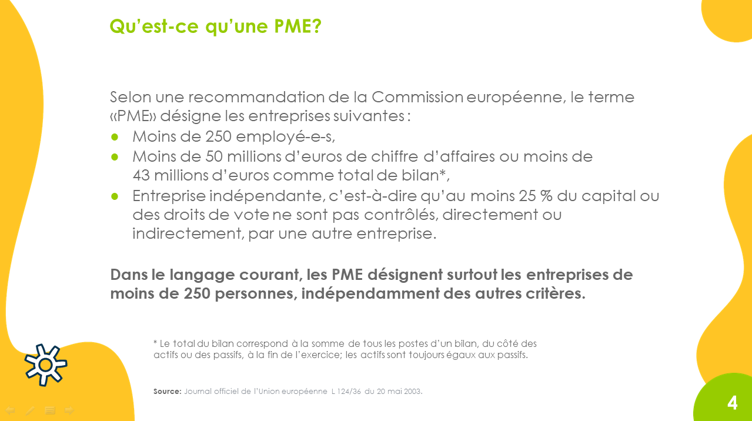 | Dans la plupart des cas, les PME sont définies uniquement par le nombre de collaborateurs et collaboratrices. Toutefois, la définition de l’Union européenne va au-delà et prend en compte d’autres facteurs.
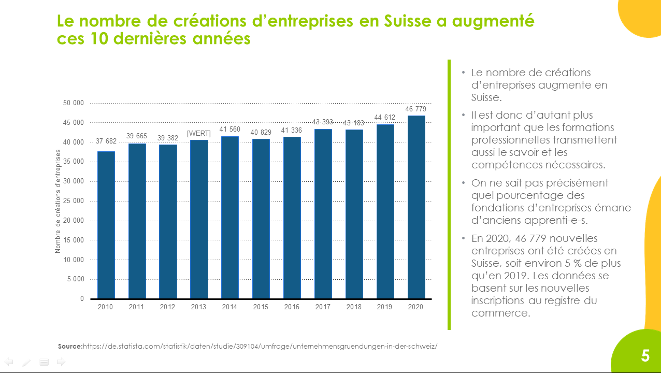 | Ces dernières années, le nombre de créations d’entreprises a augmenté en Suisse. Il peut d’agir d’entreprises individuelles simples (par exemple des expert-e-s comptables qui se mettent à leur compte) comme de start-up prometteuses et innovantes.  Parmi ces entreprises, on ignore combien ont été fondées par d’anciens élèves d’écoles professionnelles. Il est néanmoins fondamental que les apprenti-e-s, et pas uniquement les étudiant-e-s de hautes écoles, disposent des outils nécessaires à la création d’entreprise. C’est aussi une question d’égalité des chances.  Du fait de leur formation professionnelle, les apprenti-e-s sont très proches des processus économiques et sont souvent confrontés à des difficultés et à des problèmes au quotidien au sein de leur entreprise formatrice. C’est là qu’intervient myidea: le programme forme les apprenants et apprenantes à voir ces défis comme des opportunités afin de mettre sur pied des initiatives entrepreneuriales innovantes. Ces dernières ne doivent pas nécessairement mener à la création de sa propre entreprise (entrepreneuriat), mais peuvent être mises en œuvre au sein d’entreprises existantes (intrapreneuriat).
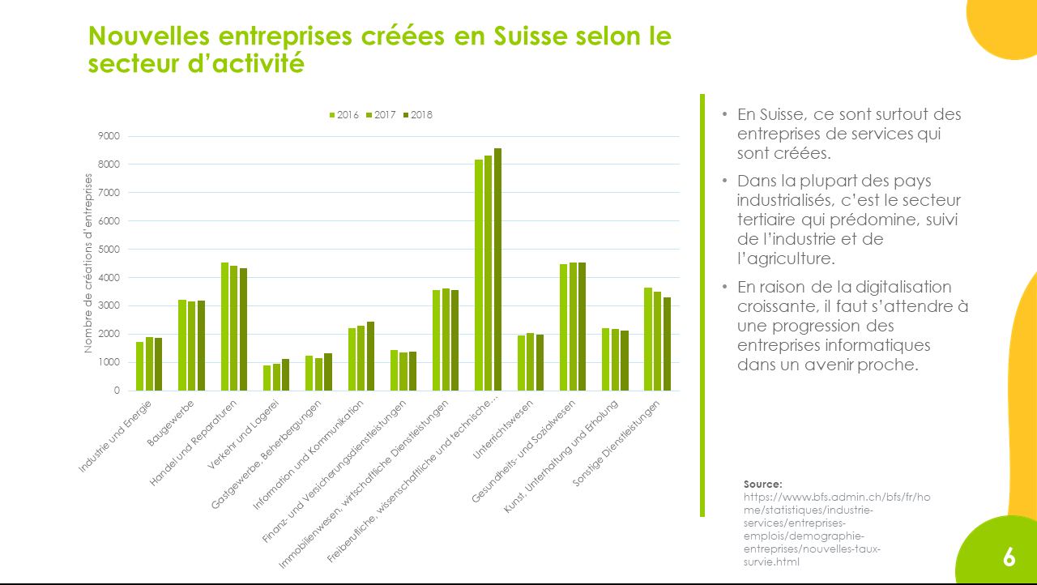 | Si l’on s’intéresse aux domaines d’activité dans lesquels les nouvelles entreprises suisses ont été fondées, il apparaît clairement que nombre d’entre elles appartiennent au secteur des services. En raison de la digitalisation croissante, il est probable que de plus en plus d’entreprises informatiques soient créées à l’avenir.  Par rapport à une start-up dans l’industrie, une start-up dans le secteur tertiaire aura souvent besoin de moins de ressources financières au début, dans la mesure où il n’y a pas de machines onéreuses à acheter ni d’autres investissements coûteux à réaliser.
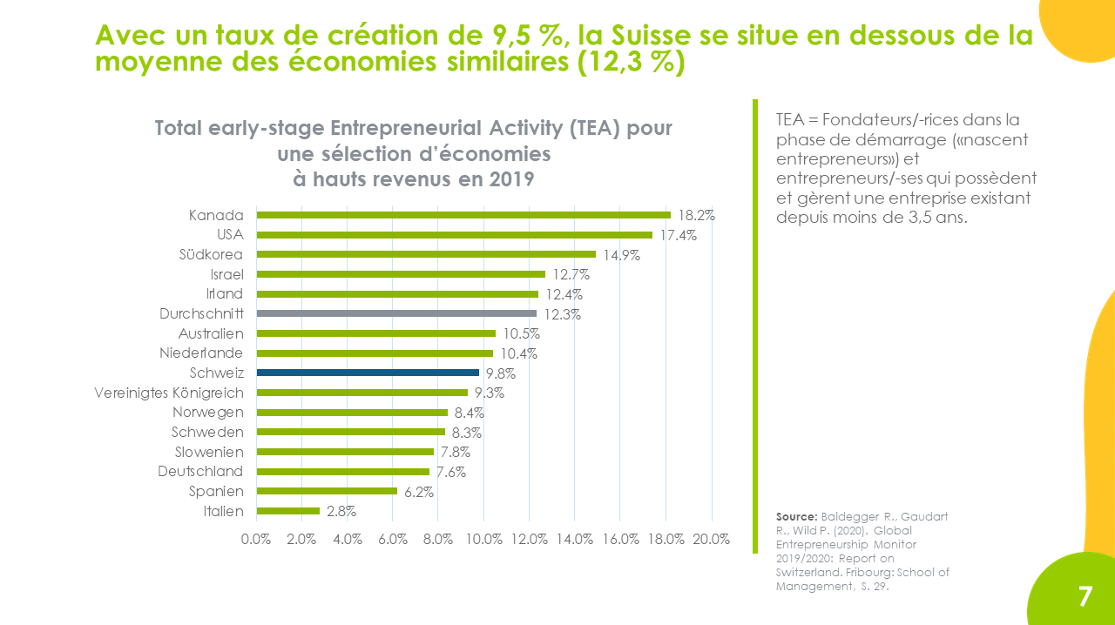 | Il existe plusieurs études et projets de recherche comparant différents pays à l’aune de leurs activités entrepreneuriales. Le projet le plus connu est le Global Entrepreneurship Monitor du Babson College et de la London Business School. Tous les ans, la Haute école de gestion Fribourg publie un rapport sur l’entrepreneuriat en Suisse.  Avec un taux de création de 9,8 % (taux de Total early-stage Entrepreneurial Activity), la Suisse se situe en deçà de la moyenne des économies similaires qui est de 12,3 %. Ce n’est pas nécessairement un signal négatif…
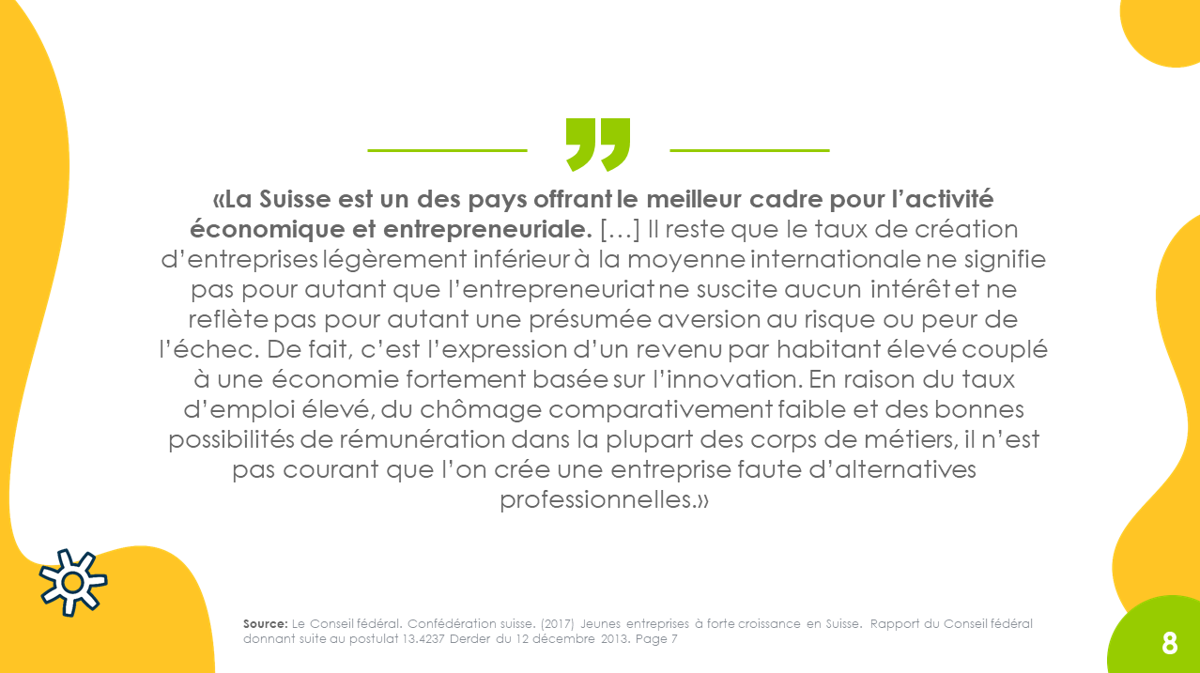 | … car les conditions-cadres en Suisse sont excellentes pour les activités entrepreneuriales. Le Global Entrepreneurship Monitor susmentionné souligne d’ailleurs cet aspect.  On constate en effet que le chômage en Suisse est relativement faible, le revenu par tête y est relativement élevé et son économie est particulièrement axée sur l’innovation. Ainsi, il n’y a que peu d’entrepreneuriat de nécessité comme cela peut être le cas dans certains pays qui ont une forte pauvreté. En Suisse, on crée davantage des entreprises basées sur l’innovation et contribuant substantiellement à la prospérité de l’économie locale.
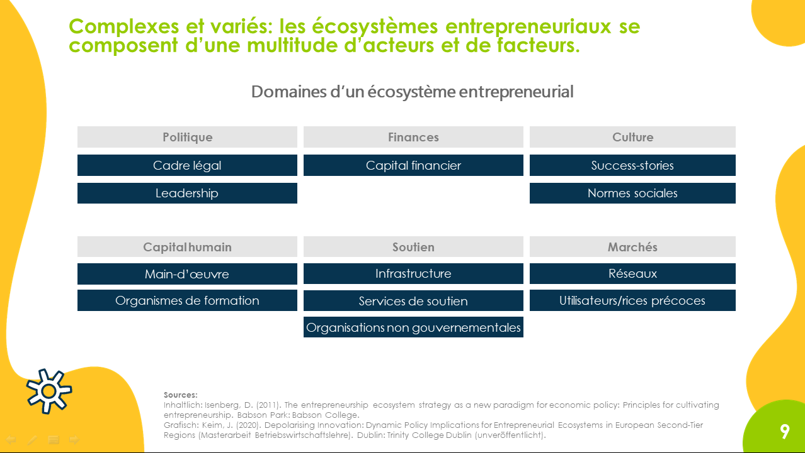 | Les écosystèmes entrepreneuriaux décrivent une variété de facteurs et d’acteurs qui exercent une influence directe ou indirecte sur les activités entrepreneuriales d’une région. Ils ne doivent pas être vus comme des éléments distincts mais comme des facteurs interdépendants. Par ailleurs, de tels écosystèmes varient en fonction du contexte géographique, social, économique, éducatif et politique. Ils sont donc uniques et ne peuvent pas être transposés directement d’une région à l’autre.  Daniel Isenberg, professeur au Babson College (États-Unis), est un spécialiste reconnu des écosystèmes entrepreneuriaux. Il a regroupé en six catégories les innombrables facteurs d’un écosystème entrepreneurial: politique, finances, culture, capital humain, prestations de soutien et marchés.
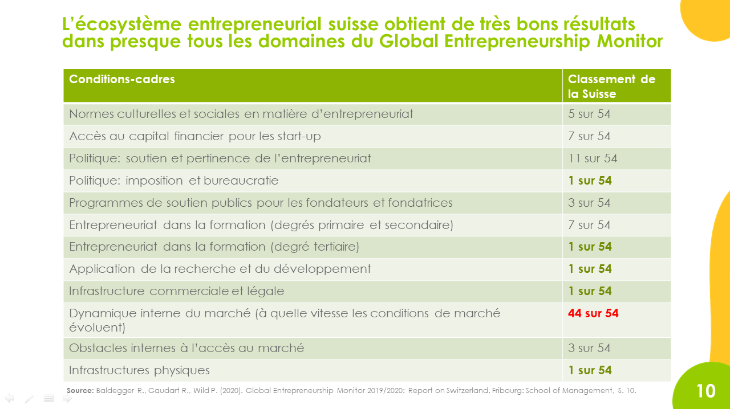 | Le Global Entrepreneurship Monitor comprend également l’évaluation d’expert-e-s au prisme de l’écosystème entrepreneurial. Les résultats montrent que la Suisse est extrêmement bien classée dans presque toutes les catégories. Elle se situe en dessous de la moyenne des pays participant au GEM uniquement dans le domaine «Internal Market Dynamics».  En ce qui concerne l’évaluation de l’éducation à l’entrepreneuriat, notons la différence entre le niveau scolaire (4,63 sur 10) et le niveau supérieur (6,33 sur 10). Le programme myidea peut donc contribuer à atténuer cette différence.
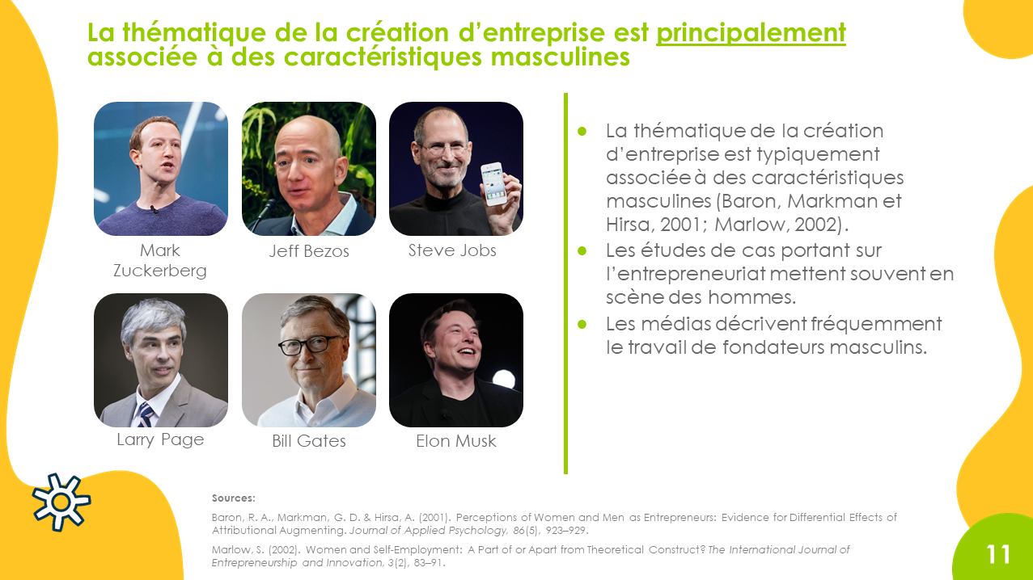 | La thématique de l’entrepreneuriat est empreinte de stéréotypes et de modèles masculins. Les créateurs d’entreprises masculins tels que Bill Gates (Microsoft), Mark Zuckerberg (Facebook), Jeff Bezos (Amazon), Elon Musk (Tesla, SpaceX), Steve Jobs (Apple) et Larry Page (Google) dominent les reportages dans les médias.  Il est capital d’offrir des représentations féminines pour présenter l’entrepreneuriat comme une option de carrière attractive pour les femmes.  Les modèles positifs de fondatrices d’entreprises peuvent aider les femmes à avoir plus confiance en leurs compétences entrepreneuriales. C’est précisément cette confiance qui manque en Suisse: d’après le Global Entrepreneurship Monitor, seuls 37,9 % des femmes pensent avoir les compétences nécessaires pour fonder une entreprise. Chez les hommes, ce pourcentage s’élève à 60 %.
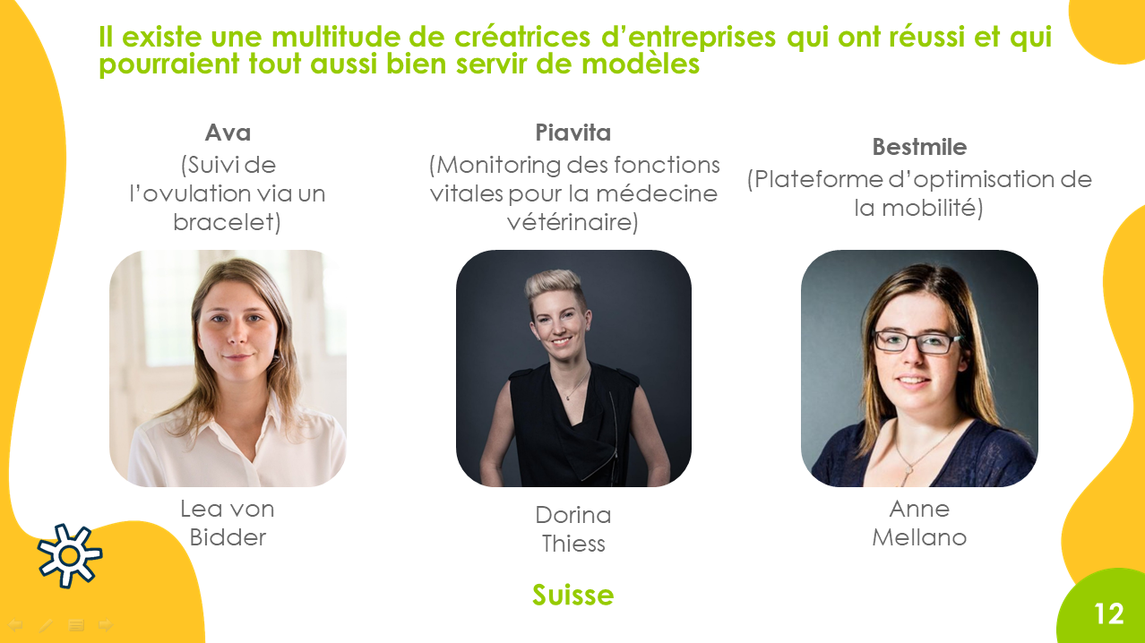 | Nous recommandons donc aux enseignant-e-s d’inclure des exemples de fondatrices dans le cadre de myidea, par exemple en invitant une fondatrice au cours.  Les exemples cités montrent qu’il y a suffisamment de modèles d’entrepreneuses, non seulement à l’international mais aussi en Suisse. Ces entrepreneuses sont issues de branches très variées.
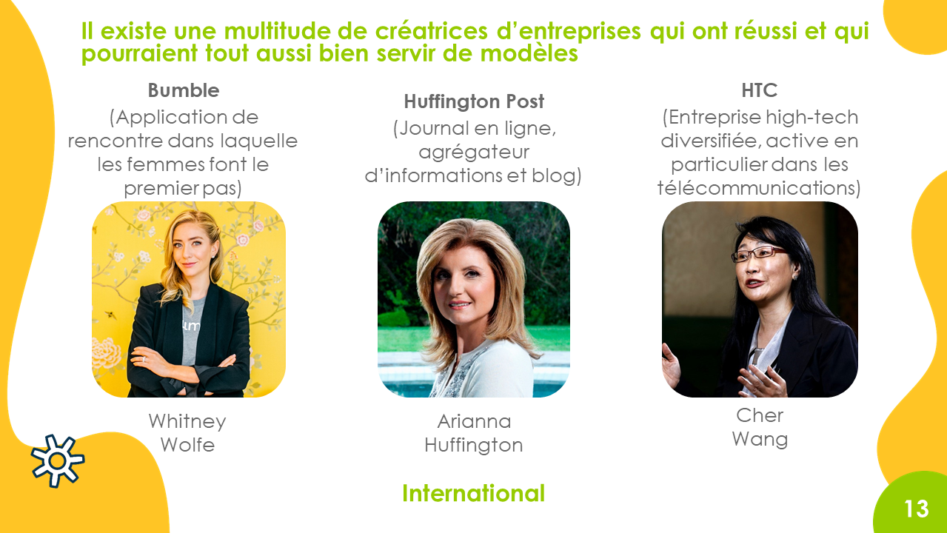
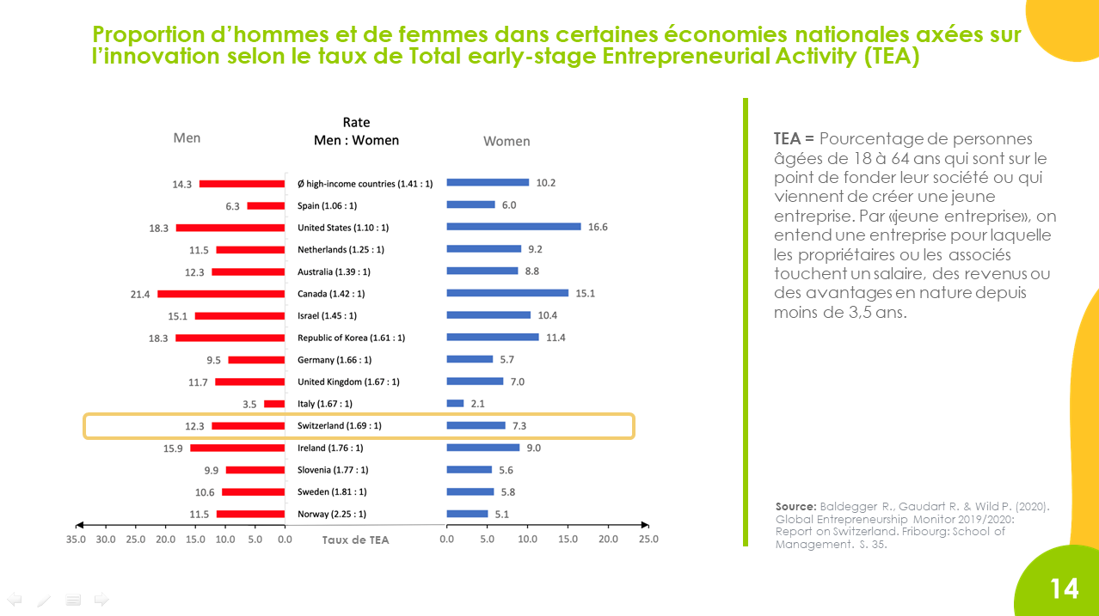 | myidea peut contribuer à réduire le gender gap. Actuellement, pour une entrepreneuse en Suisse, on compte 1,7 homme. Ce fossé est donc plus grand en Suisse que dans la moyenne des économies similaires basées sur l’innovation (celle-ci s’élève à environ 1,4).
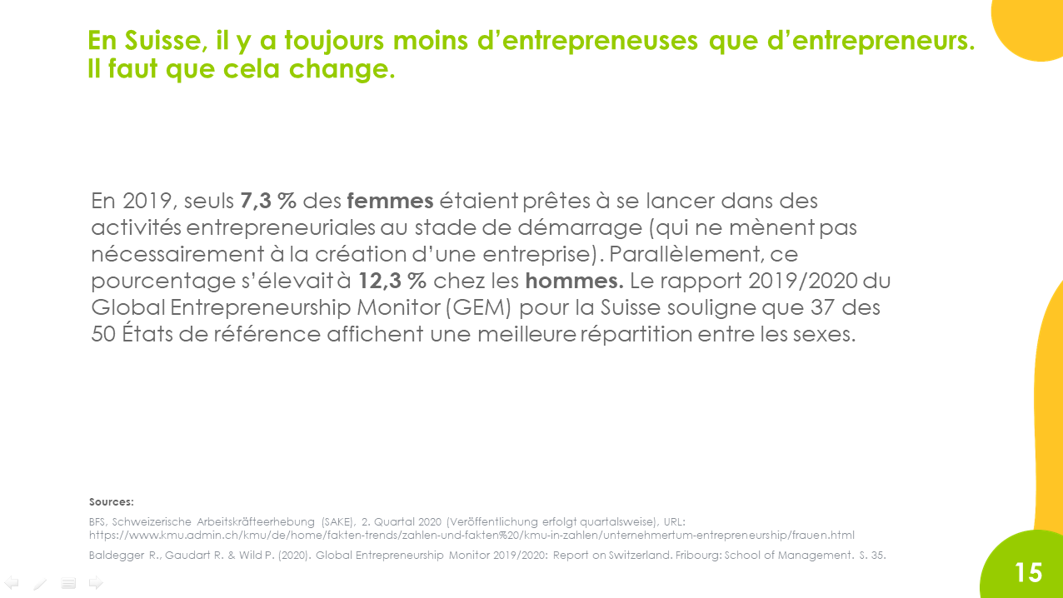 | En Suisse, 7,3 % des femmes et 12,3 % des hommes sont prêts à se lancer dans des activités entrepreneuriales à un stade précoce. myidea peut aider à réduire cet écart au fil du temps.  L’essentiel est que toute personne, homme ou femme, ayant étudié la pensée et l’action entrepreneuriales dans le cadre de myidea puisse décider d’embrasser ou d’écarter une carrière de fondateur ou fondatrice d’entreprises en toute connaissance de cause.  Des activités entrepreneuriales n’impliquent pas nécessairement de créer une nouvelle entreprise. En effet, il est parfaitement possible de mettre en œuvre des projets innovants au sein de structures existantes. Avec les bons outils, nous nous assurons que le monde de l’entrepreneuriat est accessible non seulement aux diplômé-e-s de hautes écoles, mais aussi aux apprenti-e-s.
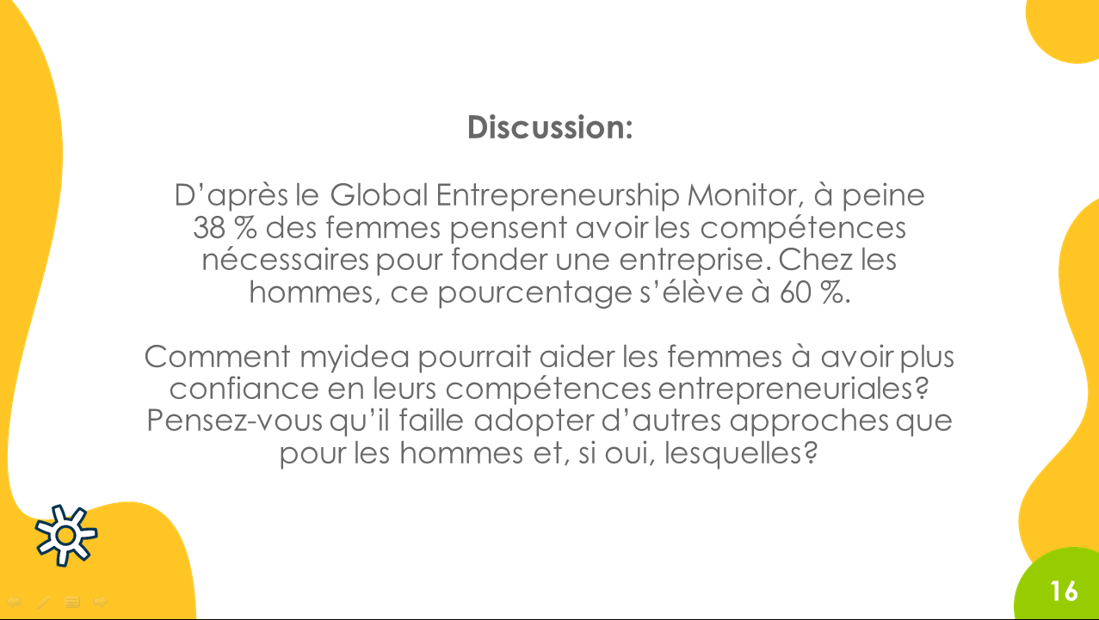 | Dans le cadre d’une discussion ouverte, les participants et participantes échangent des idées quant à la manière d’améliorer la confiance des femmes en leurs propres capacités et à la pertinence d’adopter des approches différentes de celles utilisées pour les hommes.

